新 书 推 荐
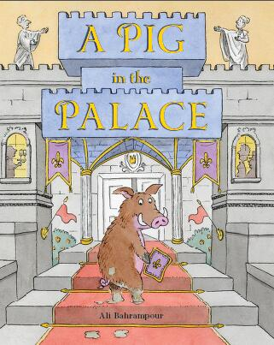
中文书名：《小猪进宫殿》
英文书名：A PIG IN THE PALACE
作 者：Ali Bahrampour
出 版 社：ABRAMS BOOKS
代理公司：ANA / Yao Zhang
页 数：32页
出版时间：2020年9月
代理地区：中国大陆、台湾
审读资料：电子稿
类 型：儿童绘本

内容简介：

在这个令人愉快的趣味故事中，一只小猪被邀请与女王共进晚餐。

波波正在家里泥巴中快乐打滚时，有人把一封信从门缝里塞了进来。一封邀请波波和女王共进晚餐的邀请函！“为什么是我？“波波感到奇怪。他去豪华的宫殿里做什么？他身上长满了跳蚤；他不知道吃饭该用哪把叉子；他从来没有到过那么宏伟的地方！事实上，当波波到达的一瞬间，他就觉得格格不入，浑身上下都不自在。不管他走到哪里，麻烦都跟着他！但也许……他并不是唯一一个脱缰的人？

对于那些在成人聚会上努力控制自己行为的孩子来说，野猪波波就是他们一直在等待的那个发痒、笨拙、讨人喜欢的英雄。

阿里的图画书处女作《奥托：镜子的故事》被莫里斯·森达克称为“清新且令人愉悦”，并获得了《出版人周刊》的星级评论。这是他的第二本书。

- 插画界的新星：阿里·巴赫兰普尔获得了著名的森达克奖金，他以聪明及充满幽默感的风格正追随着森达克的脚步，站在孩子们的角度与他们相遇。

- 给孩子的完美幽默：波波的混乱和极易发生意外的滑稽动作使故事变得欢快而愉悦，脱轨的一系列不幸的事件正是孩子们会喜欢的内容。

- 共鸣感的不合群角色：这个“离开了水的鱼”的故事颂扬了那些不太适应环境的人，尤其是那些试图在成人世界中遨游的孩子们。

作者简介：

阿里·巴兰普尔（Ali Bahrampour）在德黑兰和美国长大，他是2011年森达克插画艺术家奖金的获得者。他和家人住在纽约市。

内文插画：
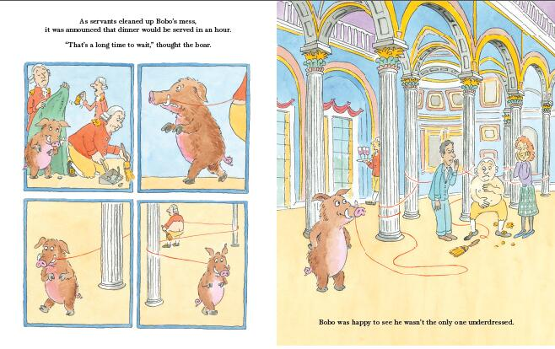
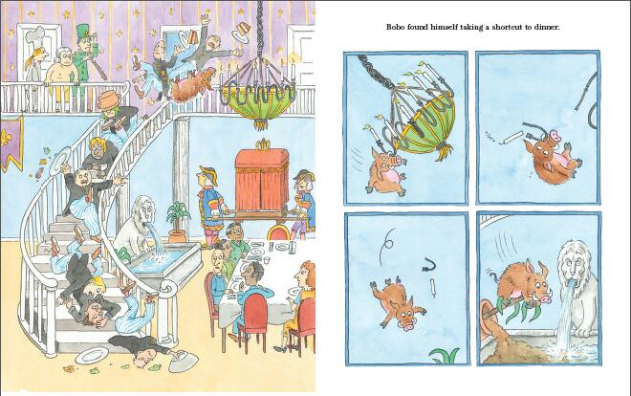

谢谢您的阅读！
请将回馈信息发至：张瑶（Yao Zhang）
安德鲁﹒纳伯格联合国际有限公司北京代表处
北京市海淀区中关村大街甲59号中国人民大学文化大厦1705室, 邮编：100872
电话：010-82449325
传真：010-82504200
Email: Yao@nurnberg.com.cn
网址：www.nurnberg.com.cn
微博：http://weibo.com/nurnberg
豆瓣小站：http://site.douban.com/110577/
微信订阅号：ANABJ2002

